Évaluation
CLASSE : Terminale – Épreuve de fin de cycle
VOIE : ☒ Générale ☐ Technologique ☐ Toutes voies (LV)
ENSEIGNEMENT : Enseignement scientifique
DURÉE DE L’ÉPREUVE : 2h
Niveaux visés (LV) : ø
Axes de programme : ø
CALCULATRICE AUTORISÉE : ☒Oui ☐ Non
DICTIONNAIRE AUTORISÉ : ☐Oui ☒ Non

☒ Ce sujet contient des parties à rendre par le candidat avec sa copie. De ce fait, il ne peut être dupliqué et doit être imprimé pour chaque candidat afin d’assurer ensuite sa bonne numérisation.
☐ Ce sujet intègre des éléments en couleur. S’il est choisi par l’équipe pédagogique, il est nécessaire que chaque élève dispose d’une impression en couleur.
☐ Ce sujet contient des pièces jointes de type audio ou vidéo qu’il faudra télécharger et jouer le jour de l’épreuve.
Nombre total de pages : 12

Parmi les trois exercices qui composent ce sujet, le candidat en traite obligatoirement deux.
L’exercice 1, du niveau de la classe de terminale, doit être obligatoirement abordé.
Pour le deuxième exercice, le candidat choisit entre l’exercice 2 et l’exercice 3 qui sont du niveau de la classe de première. Il indique son choix en début de copie.
Exercice 1 (obligatoire) – Niveau terminale
Thème « Science, climat et société »
Émissions de dioxyde de carbone et conséquences sur l’économie du vin
Sur 10 points
Partie 1 : Production de dioxyde de carbone par les combustibles fossiles
À l’échelle mondiale, près de 87 % des émissions de dioxyde de carbone attribuables à l’homme proviennent des combustibles fossiles. La combustion de ces derniers libère de l’énergie, dont la plus grande part est transformée en chaleur et utilisée dans les domaines de la production d’électricité, des transports ou dans le domaine industriel.
On se propose d’évaluer, pour les différentes activités domestiques, les émissions de gaz à effet de serre associées, ainsi que les effets éventuels sur la santé.
Document 1 : énergie libérée par la combustion de quelques combustibles
Combustible | Équation modélisant la combustion | Masse de CO₂ produite par gramme de combustible consommé (g) | Énergie dégagée par gramme de combustible (kJ/g) | Masse de CO₂ produite par unité d’énergie dégagée (g/kJ)
Gaz naturel  (CH₄) | $$CH_{4}+2 O_{2} →CO_{2}+2 H_{2}O$$ | 2,75 | 56,0 | ?
Essence  (modélisée par l’octane C₈H₁₈) | $$2 C_{8}H_{18}+25 O_{2} →16 CO_{2}+18 H_{2}O$$ | 3,09 | 44,7 | 0,069
Bois  (modélisé par la cellulose) | $$C_{6}H_{10}O_{5}+6 O_{2} →6 CO_{2}+5 H_{2}O$$ | 1,63 | 5,80 | 0,281

1. Calculer la masse de dioxyde de carbone produite par la combustion du méthane pour 1 kJ d’énergie dégagée. En déduire la source d’énergie présentée dans le document 1 qui est la plus émettrice de dioxyde de carbone.
2. Citer deux autres substances émises lors des combustions qui ont un impact sur la santé humaine.
3. Définir l’empreinte carbone d’une activité ou d’une personne.
4. Afin de faire des projections sur les évolutions futures du climat, différents scénarios sont étudiés par les scientifiques. À l’aide de vos connaissances, citez trois conséquences probables du changement climatique habituellement évaluées par ces scénarios.
Partie 2 : Économie du vin
Le changement climatique a un impact sur la vigne, donc sur la production de vin. On peut se demander ce qu’il faut faire pour qu’un riesling conserve son bouquet caractéristique et si des vignobles millénaires sont sur le point d’être remplacés par de nouveaux. La réponse va dépendre de l’ampleur du changement climatique et… de l’innovation viticole et œnologique.
Document 2 : stades de développement de la vigne en Alsace (cépage riesling)
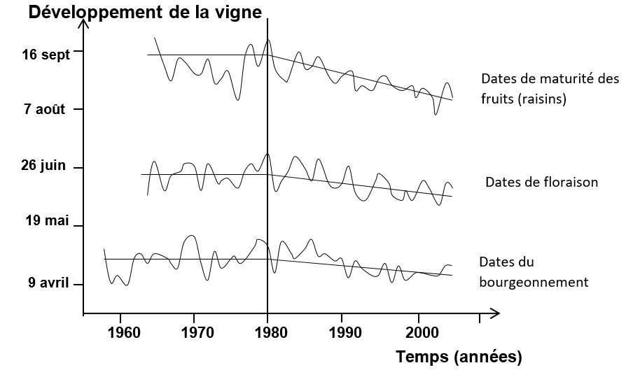
Source : d’après le site de l’académie de Dijon

Document 3 : caractéristiques d’un raisin au cours de son mûrissement
Il faut plusieurs mois au raisin pour mûrir. Le potentiel aromatique est produit par les très nombreux composés aromatiques caractéristiques de chaque cépage.
Le tout donne le bouquet caractéristique d’un vin

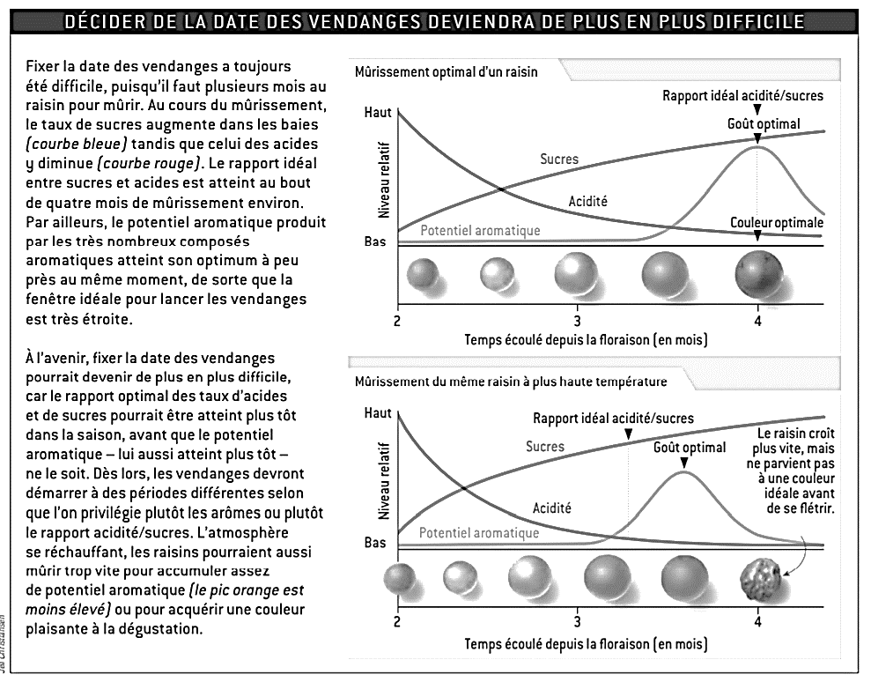

Source : d’après Pour la Science, mai 2015

5. À partir des informations des documents 2 et 3, choisir la proposition exacte dans chacune des séries à choix multiples ci-dessous (reporter sur la copie le numéro de la série de propositions et la lettre correspondante) :
- La date de la floraison entre 1980 et 2000 …
- est globalement stable.
- est globalement plus tardive qu’entre 1960 et 1980.
- passe du 16 septembre au 10 août.
- passe du 26 juin au 30 mai environ.

- Les vendanges qui ont lieu à maturité des fruits ont globalement tendance à …
- être avancées.
- être retardées.
- ne pas changer de date.
- se faire au mois de juin.

6. Expliquer pourquoi les producteurs alsaciens actuels de riesling sont inquiets et craignent que :
- le vin produit ne garde pas son bouquet caractéristique ;
- la date des vendanges devienne de plus en plus difficile à déterminer à l’avenir.

Exercice 2 (au choix) – Niveau première
Thème « Une longue histoire de la matière »
Les diamants, des mines de crayon de haute pression
Sur 10 points
Le graphite et le diamant sont deux minéraux qui possèdent la même composition chimique : ils sont tous deux composés exclusivement de carbone. Cependant, leurs propriétés physiques sont très différentes : alors que le graphite est opaque, friable, avec une conductivité électrique élevée, le diamant, lui, est transparent, très dur et est un isolant électrique.
Partie 1. Structure cristalline du diamant

Ne sachant pas à quel type de réseau cristallin appartient le diamant, on fait l’hypothèse qu’il s’agit d’une structure cubique à faces centrées et que les atomes de carbone sont des sphères tangentes.

1- Représenter en perspective cavalière le cube modélisant une maille élémentaire cubique à faces centrées.

2- Représenter une face de ce cube et justifier que le rayon $r$ des sphères modélisant les atomes de carbone et l’arête $a$ du cube sont liés par la relation $r=\frac{a\sqrt{2}}{4}$.

3- Calculer la compacité d’une structure cristalline cubique à faces centrées (volume effectivement occupé par les atomes d’une maille divisé par le volume de la maille). La clarté et l’explicitation du calcul sera prise en compte.

4- À partir d’une mesure de la masse volumique du diamant, on déduit que sa compacité est en fait égale à 0,34. Que peut-on conclure quant à l’hypothèse d’une structure cubique à faces centrées ?

Partie 2. Les conditions de formation du diamant
Document 1 : l'origine des diamants

Les diamants sont des cristaux de carbone pur, qui ne sont stables qu'à très forte pression. La majorité des diamants ont cristallisé très profondément, dans le manteau terrestre, au sein de veines où circulent des fluides carbonés. Les diamants remontent en surface, dans la quasi-totalité des cas, en étant inclus dans une lave volcanique atypique et très rare : la kimberlite. […] Le dynamisme éruptif à l’origine des kimberlites est extrêmement explosif. La vitesse d'ascension des kimberlites est de plusieurs dizaines de km/h en profondeur, et les laves arrivent en surface à une vitesse supérieure à la vitesse du son. C'est cette importante vitesse de remontée qui entraîne une décompression et un refroidissement extrêmement rapides des diamants, trop rapides pour qu'ils aient le temps de se transformer en graphite. Les diamants n'ont pas cristallisé dans la lave kimberlitique, mais ne sont que des enclaves arrachées au manteau par la kimberlite sur son trajet ascensionnel.
Source : Adapté de planet-terre.ens-lyon.fr
Document 2 : comparaison des propriétés physiques du graphite et du diamant

Propriétés physiques | Graphite | Diamant
Dureté | Friable (débit en feuillets) | Très dur
Arrangement des atomes de carbone C | 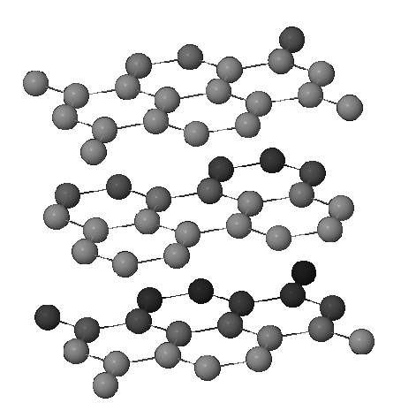 | 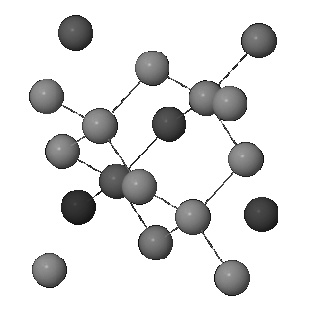
Opacité | Opaque (sert pour les mines de crayon de papier) | Transparent (sert en joaillerie)
Masse volumique (kg.m⁻³) | 2,1 x 10³ | 3,5 x 10³

Les réponses aux questions suivantes s’appuieront sur vos connaissances et sur les informations contenues dans les différents documents.

5- Proposer une hypothèse pour expliquer la différence de masse volumique entre le graphite et le diamant.

6- Le diamant est exploité dans des mines qui peuvent être en surface ou à une profondeur maximale d’un kilomètre. Comment expliquer que l’on retrouve des diamants en surface alors que le minéral carboné stable en surface est le graphite ?
Exercice 3 (au choix) – Niveau première
Thème « La Terre, un astre singulier »
Terre plate ou Terre sphérique ?
Sur 10 points
Anaxagore (v. -500 ; -428) et Ératosthène (v. -276; v. -194) sont deux mathématiciens qui se sont intéressés à la forme de la Terre : Anaxagore pensait qu’elle était plate alors qu’Ératosthène pensait qu’elle était sphérique.
Document 1 : Anaxagore  Anaxagore est un philosophe grec qui s’est intéressé aux mathématiques et à l’astronomie. Il a l’intuition, par exemple, que la Lune brille en réfléchissant les rayons du Soleil et fournit une explication valable des éclipses lunaires et solaires. Il pense, d’autre part, que la Terre est un disque plat et, sous cette hypothèse, il cherche à calculer la distance de la Terre au Soleil.  Il a appris par des voyageurs venant de la ville de Syène (S) que, lors du solstice d’été, le Soleil (H) est au zénith à midi et donc que les objets n’ont pas d’ombre à ce moment précis. Au même moment, quelques 800 km plus au nord, à l’emplacement de ce qui deviendra la ville d’Alexandrie (A), le soleil éclaire un puits de 2 m de diamètre jusqu’à une profondeur de 16 m.  La figure 1 représente la situation à midi lors du solstice d’été. | 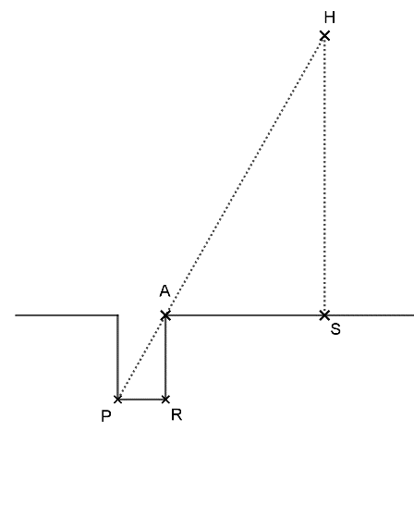  Figure 1

1- Compléter le schéma de l’annexe avec les informations chiffrées du document 1.
Quelle longueur de ce schéma Anaxagore cherche-t-il à calculer ?
2- Calculer la distance Terre-Soleil dans le modèle d’Anaxagore.
3- On estime aujourd’hui que la distance moyenne Terre-Soleil est de 150 millions de kilomètres soit 25000 fois plus. Expliquer pourquoi la valeur trouvée par Anaxagore est très éloignée de la valeur réelle.
Document 2 : Eratosthène  Eratosthène, autre philosophe grec intéressé lui aussi par les mathématiques et la forme de la Terre, considère que la Terre est sphérique et il cherche à calculer son rayon.  Il connaît lui aussi la distance de 800 km entre Syène (S) et Alexandrie (A) et sait qu’à midi, lors du solstice d’été, le soleil est au zénith à Syène. Il fait une hypothèse importante pour son modèle : il pense que le soleil est très éloigné de la Terre et que, par conséquent, ses rayons sont parallèles en arrivant sur la Terre.  Il utilise un instrument de mesure qui lui permet de trouver un angle d’un cinquantième de tour, soit 7,2°, entre les rayons du soleil et la verticale à Alexandrie.  La figure 2 représente la situation à midi lors du solstice d’été. Le segment [EA] représente la verticale à Alexandrie et C le centre de la Terre. | 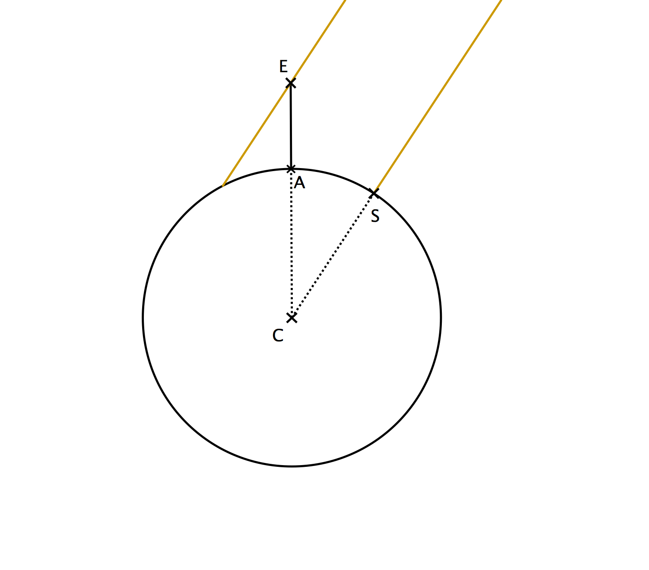  Figure 2
4- Compléter le schéma de l’annexe avec les informations chiffrées du texte du document 2.
Quelle longueur de ce schéma Ératosthène cherche-t-il à calculer ?
5- Déterminer la mesure de l’angle $\hat{ACS}$. Justifier la réponse en s’appuyant sur des propriétés géométriques.
Calculer la circonférence de la Terre puis en déduire le rayon de la Terre au kilomètre près.
6- On estime aujourd’hui que le rayon de la Terre est de 6371 km. Calculer l’erreur en pourcentage commise par Ératosthène. Commenter.
Document réponse à rendre avec la copie
Exercice 3
La forme de la Terre
Question 1

H représente le Soleil, S la ville de Syène, A la ville d’Alexandrie et le segment $[PR]$ le fond du puit. Le schéma n’est pas à l’échelle.
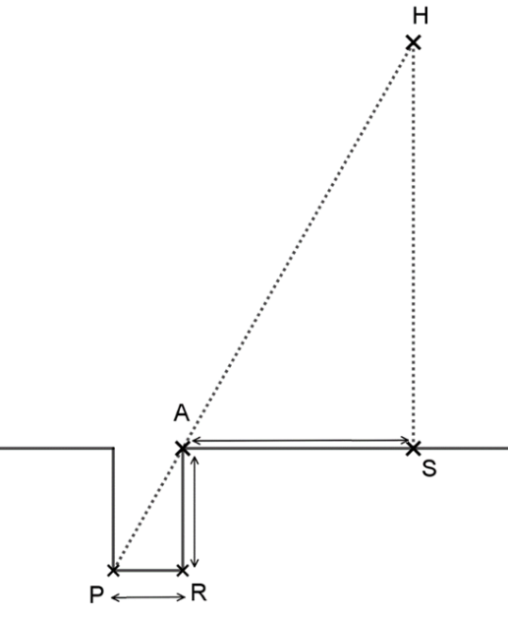

Question 4

C représente le centre de la Terre, S la ville de Syène, A la ville d’Alexandrie et le segment $\left[EA\right]$ la verticale à Alexandrie. Le schéma n’est pas à l’échelle.

